©ｔ

○○法人会よりインターネットセミナーのご案内

**会員は専用IDとパスワードを入る事により多くのコンテンツが視聴可能となります。**

○○法人会のホームページから無料でセミナーがご覧いただけます

視聴は無料です

○○法人会

検索

で検索いただけます

会員は専用IDとパスワードを入れてログインする事により多くのコンテンツが視聴可能となります。

ログインID

パスワード

ログイン

ログインIDとパスワードを入力してログインしてください

●●●●●

●●●●●

http://

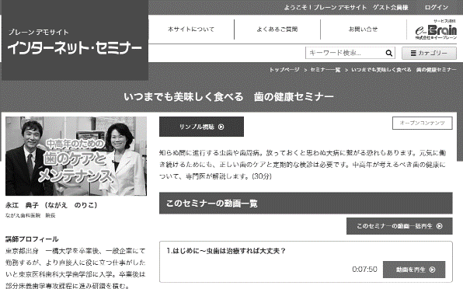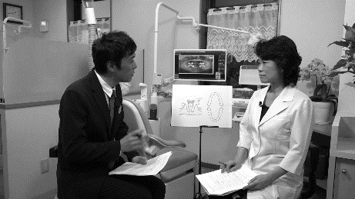

※ 画面はイメージとなります。

ID・パスワードは

　　　　　　　　　　　会員ID：**○○○** パスワード：**○○○**

会員の方は７００タイトル以上のセミナーが無料で受講できます

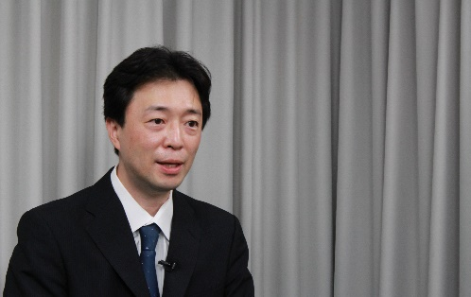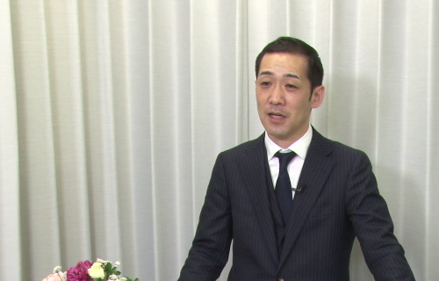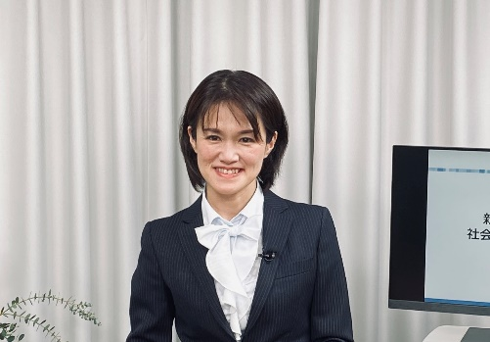

　基礎からわかる「インボイス制度の概要と

　電子帳簿保存法のポイント」

　令和５年度制度改正　対応版

お勧め

お勧め

ビジネスマナー基礎講座

正しく怖がるインターネット

～大人も知らない炎上リテラシー～

お勧め

ＮＥＷ

ＮＥＷ

ＮＥＷ

公認会計士　コンサルタント

川口　宏之

ＮＥＷ

ＮＥＷ

マナーコンサルタント アカデミー・なないろスタイル

樋口　智香子

国際大学ＧＬＯＣＯＭ客員研究員

小木曽　健

|  |  |  |  |  |  |  |  |
| --- | --- | --- | --- | --- | --- | --- | --- |
|  | セミナー名 | 講師 | 分数 |  | セミナー名 | 講師 | 分数 |
| 研修・人材育成 | スポーツ実況  アナウンサーが教える！  「伝わる」コミュニケーション術 | 河村 太朗 | 43分 | 一般経営 | 全ての経営者必見！  未来を切り開くDX入門 | 井手 美由樹 | 40分 |
| あなたの会社は何点？　働き方改革  整理整頓プロジェクトで生産性アップ！ | 藤岡 聖子 | 40分 | DX セミナー（１）　入門編 | 阿部 満 | 50分 |
| 刑事メンタルで  ピンチをチャンスに（１０） | 森 透匡 | 4分 | 事業承継後の後継者必見！  「若手経営者」のための仕事の作法 | 佐野 由美子 | 38分 |
| 赤坂璃宮の元教育担当者が語る  スタッフの士気を高める「教育の極意」 | 佐野 由美子 | 59分 | 現代に活かす「戦国大名」  失敗の研究　第３編　豊臣秀頼  （権威が崩れ去るとき） | 瀧澤 中 | 56分 |
| 社労士が考える 円滑な人間関係を築くためのコミュニケーション術 | 大野 ゆかり | 33分 | ビジネスTikTokで  潜在顧客をファン化して売上アップする | 菅野 弘達 | 29分 |
| 法律 | 会社を護れ！  様々な労働問題にズバリお答えします【3.ハラスメント・労災について】 | 米澤 章吾 | 12分 | 税務・財務  経理 | インボイス制度  実務対応のポイント | 川口 宏之 | 90分 |
| 健康  ライフスタイル | 幸せな人生を送るための  睡眠改善 | ヨシダ ヨウコ | 44分 | 初心者でもよくわかる！  簿記・経理入門セミナー | 小野 恵 | 83分 |
| 相続前に知っておくべき  不要な不動産対策セミナー | 松尾 企晴 | 42分 | 労務 | 人が育つ！定着する！  『新標準の人事評価』 | 安中　繁 | 36分 |
| 失敗事例から学ぶ  相続対策の４つの柱 | 松尾 企晴 | 41分 | 政治  経済 | SDGs入門講座  ～親子でできる・家庭でできるSDGs～ | 福田 多美子 | 45分 |

掲載講師やタイトルは変更になる場合がございます。

掲載されているタイトルは、ご覧いただけるものの一部です。

お問い合わせは○○法人会事務局まで　**ＴＥＬ：00-0000-0000**